**DIDAKTICKÝ UČEBNÍ MATERIÁL**

|  |  |
| --- | --- |
| **NÁZEV ŠKOLY** | Základní škola a Mateřská škola, Jablonec nad Nisou, Kamenná 404/4, příspěvková organizace |
| **ČÍSLO PROJEKTU** | CZ .1.07/1.4.00/21.2106 |
| **NÁZEV ŠABLONY**  **KLÍČOVÉ AKTIVITY** | III/2 Inovace a zkvalitnění výuky prostřednictvím ICT |

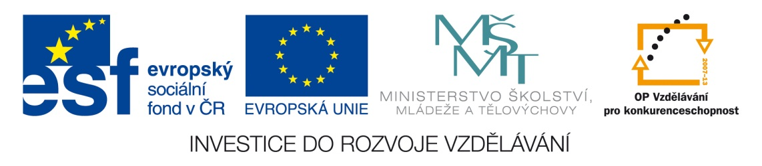

|  |
| --- |
| **Číslo materiálu (počet stran)**  VY_3.2_INOVACE_03_57 (3 str.) |
| **Název materiálu**  Oxidy. |
| **Doporučený ročník**  9. ročník |
| **Autor**  Mgr. Dana Pomahačová |
| **Cíle**  Tvoření oxidů a jejich vlastnosti. |
| **Doporučení pro práci s materiálem**  Žáci dopisují k uvedeným oxidům jaké je tvoří prvky a odvozují, který prvek se ve všech oxidech opakuje. Dále odpovídají na otázky, volí ze čtyř možností – pouze jedna je správná.  Na další stránce zatrhávají, co danému oxidu patří. |
| **Použitá literatura a zdroje**  Učebnice a pracovní sešit chemie 9. postupného ročníku.  SMART Notebook. |